МІНІСТЕРСТВО ОСВІТИ ТА НАУКИ УКРАЇНИ

НАЦІОНАЛЬНИЙ УНІВЕРСИТЕТ “ЛЬВІВСЬКА ПОЛІТЕХНІКА”

Кафедра інформаційних систем та мереж



Лабораторна робота №1

з дисципліни

«Управління ІТ-проектами»  
на тему

**«Вивчення структури введення та представлення інформації в спеціалізованих проґрамних засобах управління проектами»**

Виконав:

*студент групи КН–47*

Іванов Вадим

Прийняла:

*к.н.соц.к., асистент каф. ІСМ*

Веретеннікова Н.В

Львів 2019

**Мета роботи**: ознайомитися з Microsoft Project, вивчити структуру введення та представлення інформації в спеціалізованих програмних засобах управління проектами. Вивчити можливості роботи з програмними засобами моделювання проектів. Планування і аналіз планів проектів в середовищі Microsoft Project 2007.

**Завдання роботи**: вивчити особливості моделювання та пункти меню програмних засобів моделювання проектів. Вивчити роботу з календарями проектів у програмних засобах та системні установлення. Ввести інформацію про часові характеристики проектів для завдання Microsoft Project.

**Теоретичні відомості**

**Microsoft Project – система управління проектами, розроблена корпорацією Microsoft. Microsoft Project створений, щоб допомогти менеджерові проекту в розробці планів, розподілі ресурсів за завданнями, відстежуванні прогресу і аналізі обсягів робіт.**

**Microsoft Project створює розклади критичного шляху. Розклади можуть бути складені з урахуванням використовуваних ресурсів. Ланцюжок візуалізується в діаграмі Ганта.**

|  |  |
| --- | --- |
| Меню | Доступні типи функцій |
| File (Файл) | Відкриття і закриття нових та існуючих файлів; збереження і друк файлів; на лаштування сторінки і властивостей документів; посилання документів отримувачам електронної пошти. |
| View (Вид) | Вибір різного представлення документів; доступ до різних форматів звіту; вибір відносного відображення або згортання різних панелів інструментів; використання функції масштабування; відображення властивостей в нижньому або верхньому колонтитулі. |
| Insert (Вставка) | Вставка нових задач, іншого файлу проекту або стовпця в представленнях; ставка різних об’єктів в розклад, в тому числі малюнків, Таблиць Excel, документів Word, файлів мультимедіа і навіть гіперпосилань на вузли Web. |
| Format (Формат) | Встановлення параметрів тексту, відрізків задач, відображення поділок часу або загальний вигляд вікна програми. |
| Tools (Сервіс) | Запуск або зміна функцій Spelling (Орфографія) і AutoCorrector (Авто заміна) для перевірки правопису; доступ до функцій робочої групи; встановлення зв’язків між проектами; зміна робочого календаря або ресурсів. Також можна налаштувати стандартні представлення з допомогою команд Organizer (Організатор), Options (Параметри) і Customize (Налаштування); записати макроси або використати функцію відслідковування . |
| Project (Проект) | Відображення інформації, примітки до проекту або задачі; використання команд для сортування або фільтрації задач для прегляду детальної інформації. Також можна керувати функціями виділення задач в проекті. |

**Хід роботи**

Порівняння програм управління проектами

|  |  |  |  |  |  |  |  |  |
| --- | --- | --- | --- | --- | --- | --- | --- | --- |
| **ПЗ** | **Планування** | **Спільна робота** | **Відстеження проблем** | **Звітність та аналіз** | **Портфель проектів** | **Управління ресурсами** | **Управління документами** | **Управління процесами** |
| [Basecamp](https://en.wikipedia.org/wiki/Basecamp_Classic) | Ні | Так | Ні | Ні | Ні | Так | Так | Ні |
| [GanttProject](https://en.wikipedia.org/wiki/GanttProject) | Так | Ні | Ні | Ні | Ні | Так | Ні | Ні |
| [Jira](https://en.wikipedia.org/wiki/Jira_(software)) | Так | Так | Так | Так | Ні | Ні | Ні | Так |
| [Microsoft Office Project Server](https://en.wikipedia.org/wiki/Microsoft_Office_Project_Server) | Так | Так | Так | Так | Так | Так | Так | Так |
| [Microsoft Project](https://en.wikipedia.org/wiki/Microsoft_Project) | Так | Ні | Ні | Так | Ні | Так | Ні | Ні |
| [Microsoft SharePoint Server](https://en.wikipedia.org/wiki/Microsoft_SharePoint_Server) | Так | Так | Так | Ні | Ні | Ні | Так | Так |
| [RationalPlan](https://en.wikipedia.org/wiki/RationalPlan) | Так | Так | Так | Так | Так | Так | Так | Так |
| [Severa](https://en.wikipedia.org/wiki/Severa) | Так | Так | Так | Так | Так | Так | Так | Так |
| [Trello](https://en.wikipedia.org/wiki/Trello) | Так | Так | Так | — | — | — | Ні | Ні |

Після запуску програми Microsoft Project 2007 відобразиться середовище для подальшої роботи (рис. 1).

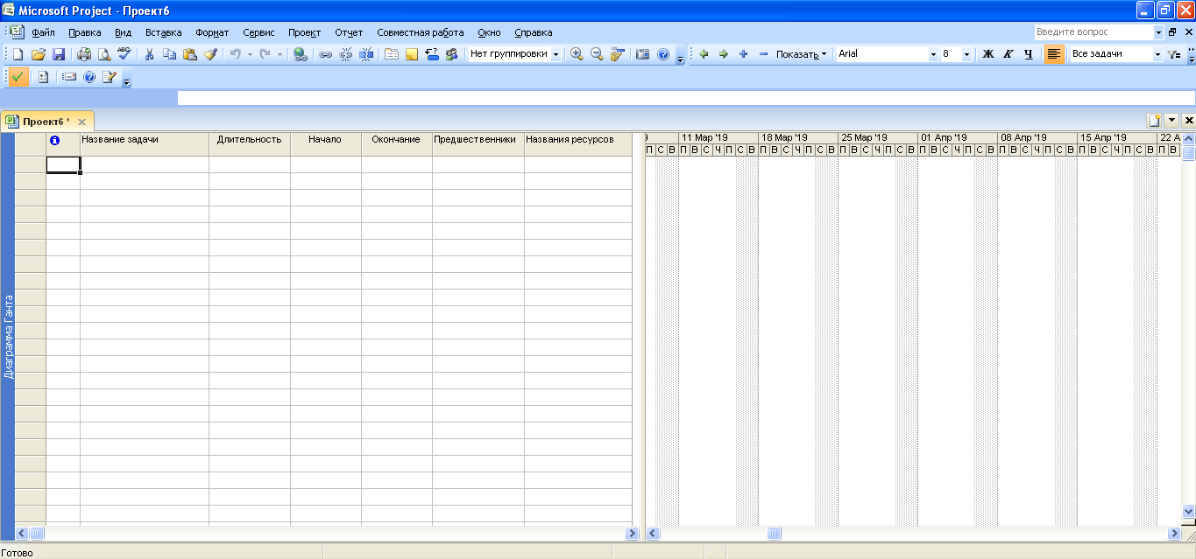

Рис. 1. Головне вікно програми

Для зміни або налаштування інформації про проект потрібно зайти Проект­ – Відомості про проект (рис. 2).

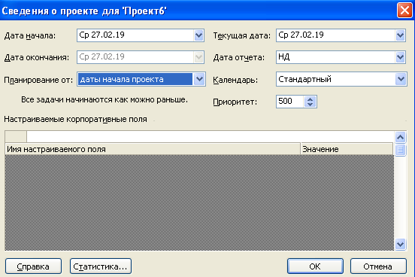

Рис. 2. Вікно відомостей про проект

Ведення планування робіт (рис. 3) відбувається завдяки додаванню завдань та їх термінів виконання, ресурсів тощо. Відповідно до доданих завдань створюється діаграма Ганта, яка відображає перебіг виконання робіт на календарі.

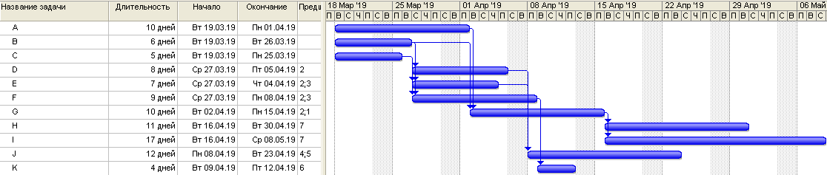

Рис. 3. Планування робіт у Microsoft Project

**Висновок:** у даній лабораторній роботі було вивчено та практично досліджені можливості роботи з програмними засобами моделювання проектів в середовищі Microsoft Project 2007.